Cycloon
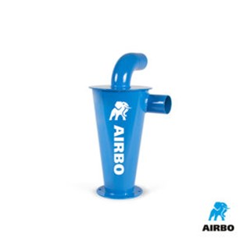

Stalen cycloon
– Stalen cycloon voor voorafscheiders
– Inclusief bevestigingsmateriaal
– Bestelnummer: 500307

